年 組 番 名前
教材１ ― Ｂ― 漢字の読み
○２年生で習った漢字の読みをふく習しましょう。
(１)

例（ 家の人 ）を表す言葉
弟 | 妹 | 兄 | 姉 | 母 | 父
の漢字はどんなの漢字かわかるかな？
を引いた漢字の読みをひらがなで書きましょう。
（ ）を表す言葉
北 | 南 | 西 | 東

や家の人を表す言葉だね。
（ ）にあてはまる言葉を入れてね。
年 組 番 名前
教材１ ― Ｂ― 漢字の読み
○２年生で習った漢字の読みをふく習しましょう。
(２)

の漢字はどんなの漢字かわかるかな？
を引いた漢字の読みをひらがなで書きましょう。

（ ）を表す言葉
冬 | 秋 | 夏 | 春
（ ）を表す言葉
黄色 | 茶色 | 黒 | 青
 |  |  | あお
（ ）を表す言葉
夜 | 昼 | 朝

（ ）にあてはまる言葉を入れてね。
年 組 番 名前
教材１ ―Ｂ― 漢字の読み
○２年生で習った漢字の読みをふく習しましょう。
(３)

の漢字はどんなの漢字かわかるかな？
を引いた漢字の読みをひらがなで書きましょう。

（ ）
を表す言葉
馬 | 牛
（ ）を表す言葉
社会 | 国語 | 算数 | 理科 | 音楽 | 図工
（ ）を表す言葉
首 | 頭 | 顔

（ ）にあてはまる言葉を入れてね。
年 組 番 名前
教材１ ― Ｂ― 漢字の読み
○２年生で習った漢字の読みをふく習しましょう。
(４)

４ |  | ３ |  | ２ |  | １
午後 | 午前 | 後ろ | 前 | 弱い | 強い | 太い | 細い
８ |  | ７ |  | ６ |  | ５
買う | 売る | 近い | 遠い | 古い | 新しい | 少ない | 多い
のの漢字をめました。
を引いた漢字の読みをひらがなで書きましょう。

年 組 番 名前
教材１ ― Ｂ― 漢字の読み
○２年生で習った漢字の読みをふく習しましょう。
(５)
書く | 教える | 聞く | 答える | 言う | 話す | 読む
をす漢字をめました。
を引いた漢字の読みをひらがなで書きましょう。

歩く | 走る | 止まる | 帰る | 来る | 行く

じゅの中でよくうだね。
年 組 番 名前
教材１ ―Ｂ― 漢字の読み
○２年生で習った漢字の読みをふく習しましょう。
(６)

を引いた漢字の読みをひらがなで書きましょう。
の部分が同じだね。
に書き、

を引いた漢字の読みをひらがなで書きましょう。

電気 | 雪 | 雲
元気 | 汽車

毎週 | 通る | 道
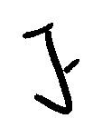
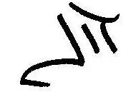
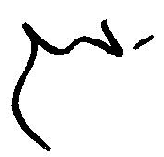
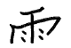
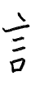
計算 | 日記
理科室 | 家

年 組 番 名前
教材１ ―Ｂ― 漢字の読み
○２年生で習った漢字の読みをふく習しましょう。
(７)

間をあける | 聞く | 門
を引いた漢字の読みをひらがなで書きましょう。
の部分が同じだね。
に書き、

を引いた漢字の読みをひらがなで書きましょう。

月曜 | 晴れる | 明るい | 時こく

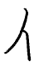
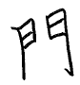
体 | 作る | 何回

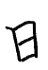

年 組 番 名前
教材１ ―Ｂ― 漢字の読み
○２年生で習った漢字の読みをふく習しましょう。
(８)

百点 | 魚 | 黒
絵 | 組む | 紙 | 線
を引いた漢字の読みをひらがなで書きましょう。
の部分が同じだね。
に書き、

を引いた漢字の読みをひらがなで書きましょう。

生活 | 海
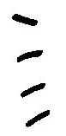


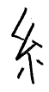

年 組 番 名前
教材１ ―Ｂ― 漢字の読み
○２年生で習った漢字の読みをふく習しましょう。
(９)

のの中の を引いた漢字の読みをひらがなで書きましょう。

・人に会う。

・形がぴったり合う。

・理由を考える。

・親友に毛糸の手ぶくろをプレゼントした。

・新しく池ができた。

・広い台地

・一万人の人が集まる。

・方角をまちがえる。
年 組 番 名前
教材１ ―Ｂ― 漢字の読み
○２年生で習った漢字の読みをふく習しましょう。
(10)

のの中の を引いた漢字の読みをひらがなで書きましょう。

・ケーキを半分にして食べる。

・弓矢を引く。
・麦畑で鳥が鳴く。

・今、東京についた。

・今日は自分が日直の当番だ。

・店では長い刀が売られている。

・近くのお寺を知っている。

・交番に用がある。
年 組 番 名前
教材１ ―Ｂ― 漢字の読み
○２年生で習った漢字の読みをふく習しましょう。
(11)

のの中の を引いた漢字の読みをひらがなで書きましょう。

・海風にふかれて船が進む。

・体内のしくみを知る。

・歌声がひびく。

・思いやりの心を大切にする。

・戸をしめる。

・星の光がかがやく。

・四角い形をかく。

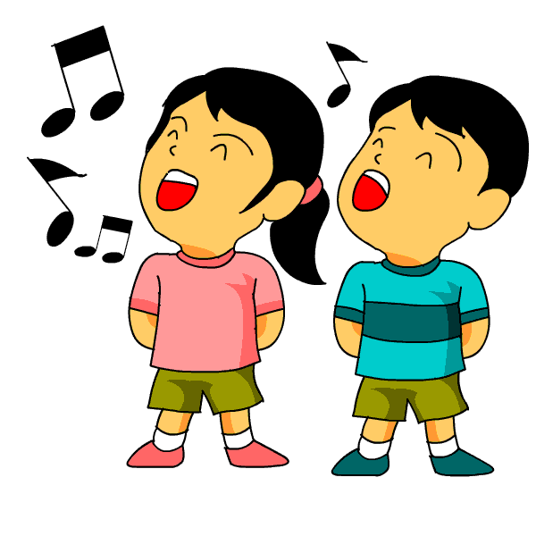
・丸い岩にたどりつく。

年 組 番 名前
教材１ ―Ｂ― 漢字の読み
○２年生で習った漢字の読みをふく習しましょう。
(12)

のの中の を引いた漢字の読みをひらがなで書きましょう。

・画用紙に絵をかく。

・市場に見学に行く。

・同じ公園であそぶ。

・ビルの谷間。

・今、何才ですか。

・外から帰ったらうがいをする。

・野原で羽のある虫を見つけた。

・米と里イモと肉を買う。

